Отчёт
учителя родного языка и литературы Чупановой П.Н. о проведении Международного дня родного языка в МКОУ «Андийская СОШ №2» .

С 21 по 24 февраля 2019 года в Андийской СОШ №2 мною были проведены мероприятия, посвящённые Международному дню родного языка.
Цель мероприятий:
познакомить учащихся с историей возникновения Международного дня родного языка, сформировать любовь и интерес к родному языку, поэзии, научить уважать язык и культуру других народов.
Было проведено мероприятие на аварском языке «Огь, маг1арул мац1! Гьелъул берцинлъи!» для учащихся 4-6 классов. В кабинете родного языка мною был оформлен стенд-уголок, посвящённый дню языка и проведён конкурс семейных команд на знание устного народного творчества.

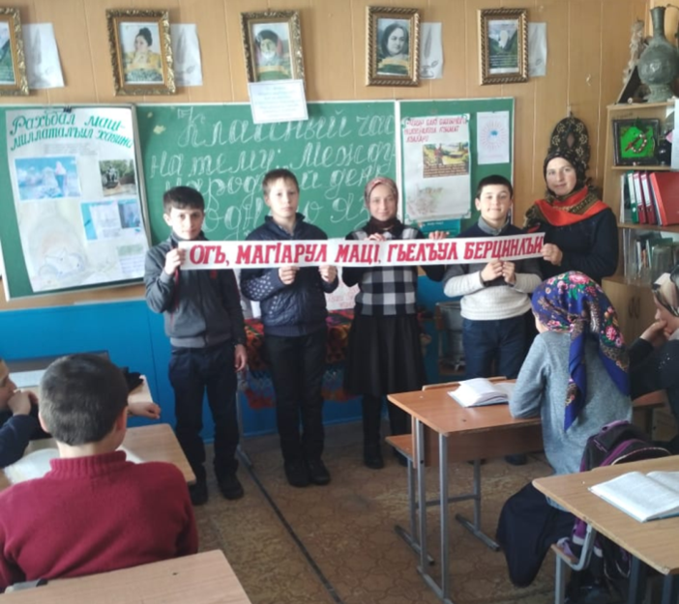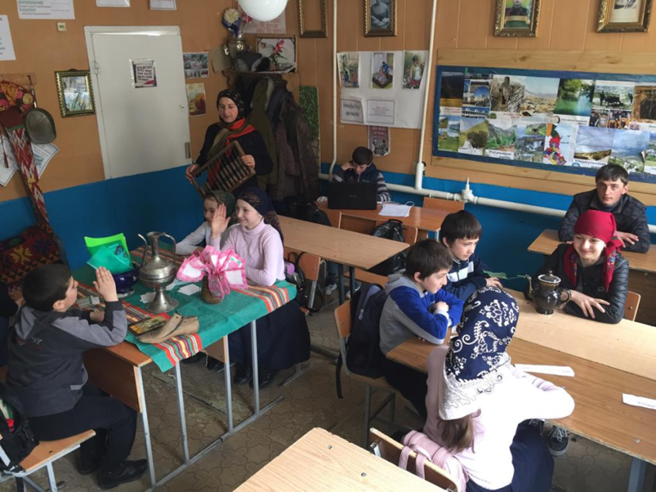

В целях патриотического, эстетического воспитания и привития любви к аварской словесности 19.02.19 г. посетила сельскую библиотеку с учащимися 5-6 классов.
Учащиеся с интересом осмотрели библиотеку, познакомились с художественной литературой на аварском языке. Также учащиеся записались в библиотеку и выбрали для себя художественную литературу.
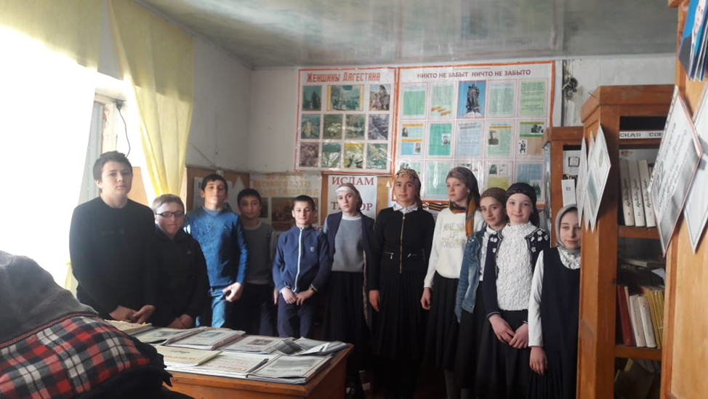
Надеюсь, что проведённые мною мероприятия будут способствовать развитию интереса к аварскому языку и культуре и будут полезны для детей в развитии широкого кругозора.
Учитель родного языка и литературы Чупанова П.Н.

